TEMPLATE PORTOFOLIO - CAREER ACCELERATION PROGRAM
Muhammad Nazif Kadafi Amianto
Job Profile Target: Network Administrator
Format Portofolio: https://github.com/kadapi250509/PORTOFOLIO.git
PROJECT 1
Judul Project:
Membuat aplikasi dengan AI
Peran & Tools yang Digunakan:
Admin (html,css,javascript,DLL)
Deskripsi Singkat:
Untuk Project tugas AI membuat aplikasi jadwal
Tantangan & Solusi:
Trouble pada coding
Hasil / Dampak:
Aplikasi dapat digunakan di perangkat lain
Link / Bukti:
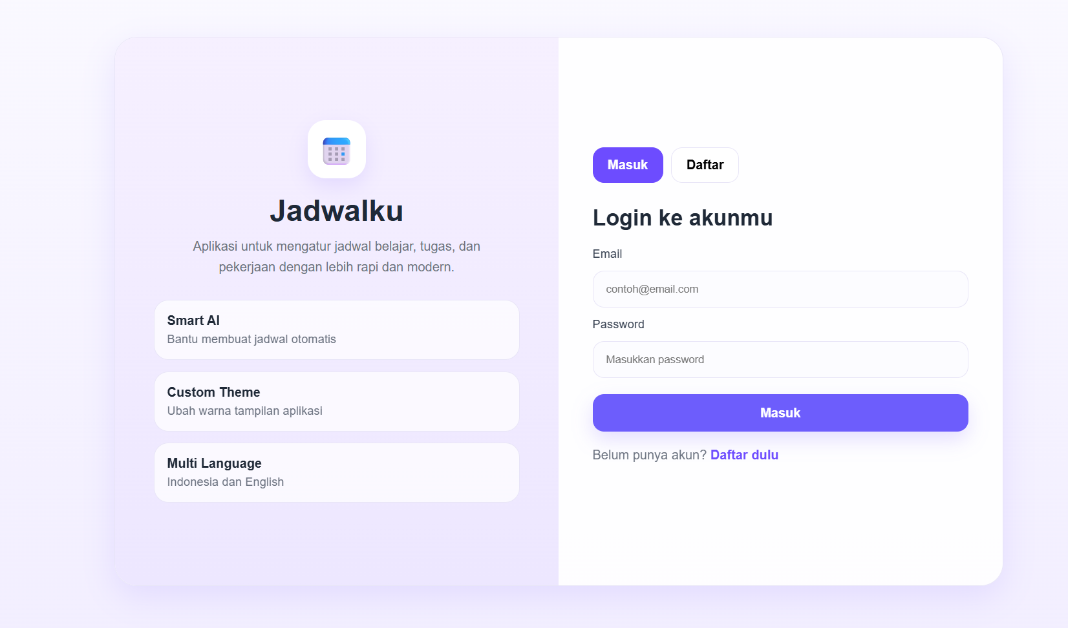
https://jadwalku-nr5t.vercel.app/

PROJECT 2
Judul Project:
Konfigurasi VLAN
Peran & Tools yang Digunakan:
Peran: Junior Network Administrator
Tools yang Digunakan: Cisco Packet Tracer
Deskripsi Singkat:
Membangun topologi jaringan berbasis VLAN (Virtual Local Area Network) dari awal menggunakan Cisco Packet Tracer. Proyek ini mencakup perancangan topologi, konfigurasi VLAN dengan mode Access dan Trunk, pemberian alamat IP pada setiap PC dan laptop, serta konfigurasi router dan switch untuk mengelompokkan perangkat ke dalam VLAN yang sesuai dan mengatur komunikasi antarjaringan.
Tanggung Jawab
- Merancang dan membangun topologi jaringan VLAN.
- Mengonfigurasi VLAN pada switch menggunakan mode Access dan Trunk.
- Mengalokasikan dan mengonfigurasi alamat IP pada setiap perangkat (PC dan laptop).
- Melakukan konfigurasi router dan switch untuk mendukung segmentasi jaringan berdasarkan VLAN.
- Melakukan pengujian konektivitas serta troubleshooting untuk memastikan konfigurasi berjalan dengan baik.
Tantangan & Solusi:
Menghadapi kendala pada proses konfigurasi VLAN dan konektivitas antarperangkat. Permasalahan diselesaikan melalui proses troubleshooting dengan memverifikasi konfigurasi VLAN, port trunk, port access, alamat IP, serta konfigurasi router dan switch hingga seluruh jaringan berfungsi sesuai desain.
Hasil
• Perangkat yang berada pada VLAN yang sama berhasil saling berkomunikasi sesuai dengan konsep segmentasi jaringan VLAN.
• Komunikasi antar VLAN berhasil diaktifkan melalui konfigurasi Inter-VLAN Routing, sehingga perangkat pada VLAN yang berbeda dapat saling bertukar data sesuai kebutuhan jaringan..

Link / Bukti:
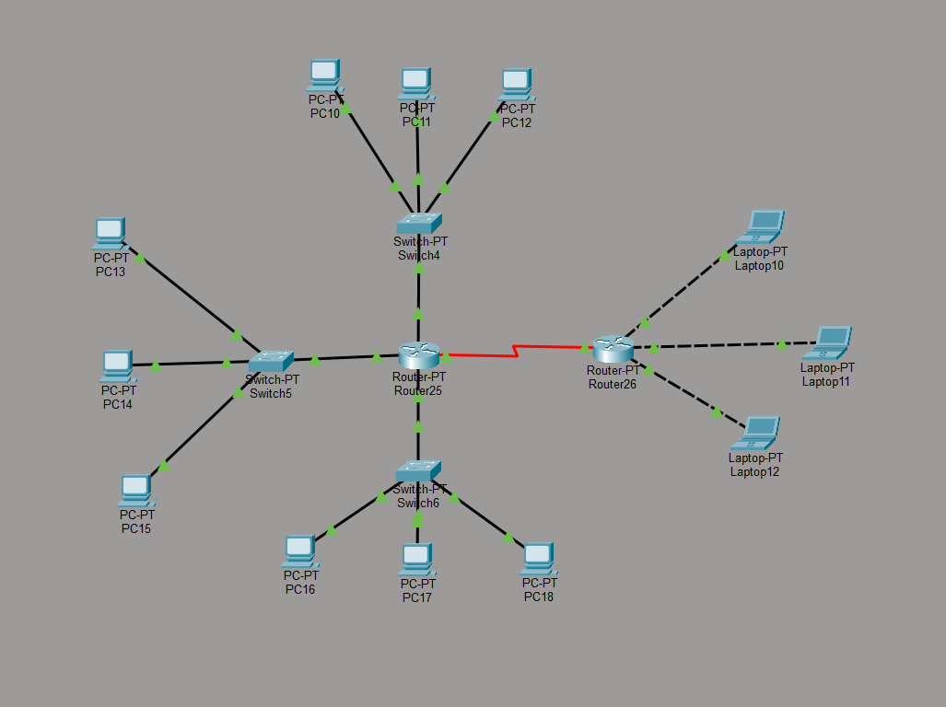

PROJECT 3
Judul Project:
Konfigurasi Windows server
Peran & Tools yang Digunakan:
Peran: Junior Network Administrator
Tools yang Digunakan: Windows Server
Deskripsi Singkat:
Melakukan instalasi dan konfigurasi Windows Server sebagai server utama serta menghubungkannya dengan komputer client melalui konfigurasi jaringan menggunakan alamat IP yang sesuai. Proyek ini mencakup konfigurasi layanan jaringan seperti DNS Server dan Web Server (IIS), pembuatan website yang di-host pada Windows Server, serta pengujian akses website dari perangkat client menggunakan layanan DNS yang telah dikonfigurasi.
Tanggung Jawab
- Melakukan instalasi Windows Server.
- Mengonfigurasi jaringan antara server dan client menggunakan alamat IP yang sesuai.
- Menginstal dan mengonfigurasi DNS Server.
- Menginstal dan mengonfigurasi Web Server (Internet Information Services/IIS).
- Membuat dan meng-host website pada Windows Server.
- Melakukan pengujian konektivitas serta memastikan client dapat mengakses website melalui layanan DNS.
- Melakukan troubleshooting terhadap permasalahan konfigurasi jaringan dan layanan server.
Tantangan & Solusi:
Menghadapi kendala pada proses konfigurasi jaringan dan layanan Windows Server, seperti pengaturan DNS, konektivitas antara server dan client, serta akses ke web server. Permasalahan diselesaikan melalui proses troubleshooting dengan memverifikasi konfigurasi IP Address, DNS, IIS, dan pengaturan jaringan hingga seluruh layanan dapat berjalan dengan baik.
Hasil
• Client berhasil terhubung dan berkomunikasi dengan Windows Server melalui konfigurasi jaringan yang telah dibuat.
• Layanan DNS Server berhasil melakukan resolusi nama domain ke alamat IP server.
• Website yang di-host pada Windows Server berhasil diakses oleh perangkat client melalui browser menggunakan konfigurasi DNS yang telah diterapkan.
Link / Bukti:
